МИНИСТЕРСТВО ОБРАЗОВАНИЯ И НАУКИ
ДОНЕЦКОЙ НАРОДНОЙ РЕСПУБЛИКИ
ГОСУДАРСТВЕННАЯ ОРГАНИЗАЦИЯ ДОПОЛНИТЕЛЬНОГО ПРОФЕССИОНАЛЬНОГО ОБРАЗОВАНИЯ
«ИНСТИТУТ РАЗВИТИЯ ПРОФЕССИОНАЛЬНОГО ОБРАЗОВАНИЯ»

ИНСТРУМЕНТАРИЙ ОЦЕНИВАНИЯ
УЧАСТИЯ ОБРАЗОВАТЕЛЬНЫХ ОРГАНИЗАЦИЙ
СРЕДНЕГО ПРОФЕССИОНАЛЬНОГО ОБРАЗОВАНИЯ
В МАССОВЫХ МЕРОПРИЯТИЯХ РЕСПУБЛИКАНСКОГО УРОВНЯ И В РАМКАХ РАБОТЫ УЧЕБНО-МЕТОДИЧЕСКИХ ОБЪЕДИНЕНИЙ

Донецк, 2020

УДК 377.111.3
ББК 74.568
И 88
Инструментарий оценивания участия образовательных организаций среднего профессионального образования в массовых мероприятиях Республиканского уровня и в рамках работы учебно-методических объединений [Текст]/ общ.ред. Л.Н. Арешидзе. – Донецк: ГО ДПО ИРПО, 2020, – 11с.

Составители:
Сорокина А.С., методист учебно-методического отдела профессионального образования Государственной организации дополнительного профессионального образования «Институт развития профессионального образования»;
Хамайдула И.В., методист учебно-методического отдела профессионального образования Государственной организации дополнительного профессионального образования «Институт развития профессионального образования».

Общая редакция:
Арешидзе Л.Н., заместитель директора по организационно-методической поддержке программ образования Государственной организации дополнительного профессионального образования «Институт развития профессионального образования».

Рецензенты:
Кидина Л.М., кандидат педагогических наук, доцент; заведующий кафедрой управления образованием и педагогики Государственной организации дополнительного профессионального образования «Институт развития профессионального образования»;
Шипуля И.П., ведущий специалист отдела среднего профессионального образования и профессионального обучения департамента Министерства образования и науки Донецкой Народной Республики.

В издании представлены рекомендации по оценке участия образовательных организаций среднего профессионального образования в массовых мероприятиях Республиканского уровня и в рамках работы учебно-методических объединений.
Рекомендации адресованы методистам, председателям учебно-методических объединений с целью мониторинга участия образовательных организаций среднего профессионального образования в массовых мероприятиях Республиканского уровня и в рамках работы учебно-методических объединений.

Рассмотрено и одобрено Научно-методическим советом Государственной организации дополнительного профессионального образования «Институт развития профессионального образования».

Протокол № «01» от «06» февраля 2020 г.

СОДЕРЖАНИЕ

Введение | 4
Порядок заполнения мониторинга участия образовательных организаций среднего профессионального образования в массовых мероприятиях | 5
Приложение 1.  Критерии оценивания участия педагогических работников образовательных организаций среднего профессионального образования в мероприятиях Республиканского уровня. | 8
Приложение 2.  Критерии оценивания участия педагогических работников образовательных организаций среднего профессионального образования в мероприятиях в рамках работы учебно-методических объединений. | 10
Приложение 3.  Мониторинг участия образовательных организаций среднего профессионального образования в массовых мероприятиях Республиканского уровня и в рамках работы учебно-методических объединений. | 11

ВВЕДЕНИЕ

С целью распространения передового педагогического опыта, совершенствования профессионального мастерства, развития общих и профессиональных компетенций, стимулирования творческого самосовершенствования педагогов и студентов, образовательные организации среднего профессионального образования (далее - ОО СПО) принимают участие в массовых мероприятиях Республиканского уровня и в рамках работы учебно-методических объединений (далее – УМО). Анализ участия и оценка степени активности представителей образовательных организаций требует проведения мониторинговых исследований проводимых массовых мероприятий, а следовательно, требует факта фиксации участия в них. Поэтому разработка и внедрение таблицы Мониторинга участия ОО СПО в массовых мероприятиях является оптимальным средством оценки участия ОО СПО в мероприятиях различного уровня.
Мониторинг участия ОО СПО в массовых мероприятиях позволит:
- оценить целесообразность проведения конкретного мероприятия (или эффективность его организации);
- определить степень активности участия педагогических работников ОО СПО в массовых мероприятиях различного уровня;
- составить рейтинг ОО СПО, с целью поощрения и стимулирования руководителей и педагогических коллективов к здоровой конкуренции для создания положительного имиджа образовательной организации, в том числе в ходе ведения профориентационной работы по привлечению абитуриентов.
Определенная специфика проводимых массовых мероприятий Республиканского уровня и в рамках работы учебно-методических объединений (РУМО, ТУМО) требует тщательной проработки критериев, максимально отражающих как уникальность, так и общие черты мероприятий. Представленные критерии оценивания участия педагогических работников ОО СПО в различных мероприятиях отражают такие понятия, как очное и заочное участие, занятие призовых мест в конкурсах, участие в мероприятии, база проведения мероприятия, участие в работе творческой группы и организационного комитета, участие в работе жюри.
По общей сумме баллов, отражающей участие ОО СПО в различных мероприятиях, автоматически определяется рейтинг образовательной организации среди всех ОО СПО ДНР, а также рейтинг внутри Территориального образовательного округа, к которому относится ОО СПО.
ПОРЯДОК ЗАПОЛНЕНИЯ МОНИТОРИНГА УЧАСТИЯ ОБРАЗОВАТЕЛЬНЫХ ОРГАНИЗАЦИЙ СРЕДНЕГО ПРОФЕССИОНАЛЬНОГО ОБРАЗОВАНИЯ В МАССОВЫХ МЕРОПРИЯТИЯХ

Мониторинг участия ОО СПО в массовых мероприятиях представляет собой разработанный шаблон таблицы в программе Microsoft Excel (рис.1)

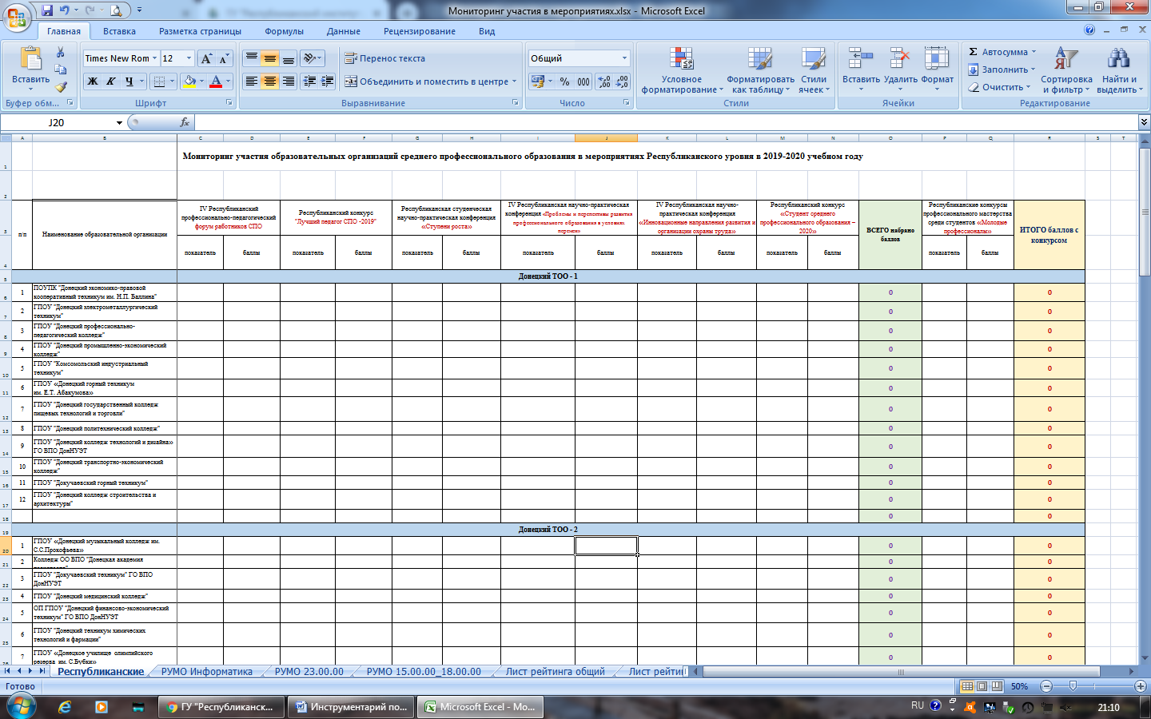

Рис. 1. Шаблон таблицы для заполнения Мониторинга участия ОО СПО в мероприятиях Республиканского уровня

Шаблон таблицы содержит несколько листов:
- рабочий лист для заполнения данных о результатах участия в мероприятиях Республиканского уровня (согласно приказу Министерства образования и науки Донецкой Народной Республики);
- рабочие листы для заполнения данных о результатах участия в мероприятиях по каждому учебно-методическому объединению.
Для заполнения таблицы Мониторинга участия ОО СПО в массовых мероприятиях Республиканского уровня или в мероприятиях учебно-методического объединения необходимо перейти на соответствующий лист и согласно критериям оценивания (приложения 1, 2) напротив образовательной организации в столбце «Показатель» по выбранному мероприятию проставить аббревиатуру показателя участия ОО СПО в выбранном мероприятии, а в столбце «Баллы» проставить количество баллов, соответствующее выбранному показателю (или нескольким выбранным показателям).
После заполнения всех необходимых показателей и баллов таблица Мониторинга участия ОО СПО в массовых мероприятиях просуммирует автоматически все баллы на текущем листе, а также перенесет получившуюся сумму баллов (отдельно по Республиканским мероприятиям и мероприятиям в рамках работы учебно-методических объединений) в листы «Общий рейтинг» (рис.2) и «Рейтинг по округам» (рис.3).

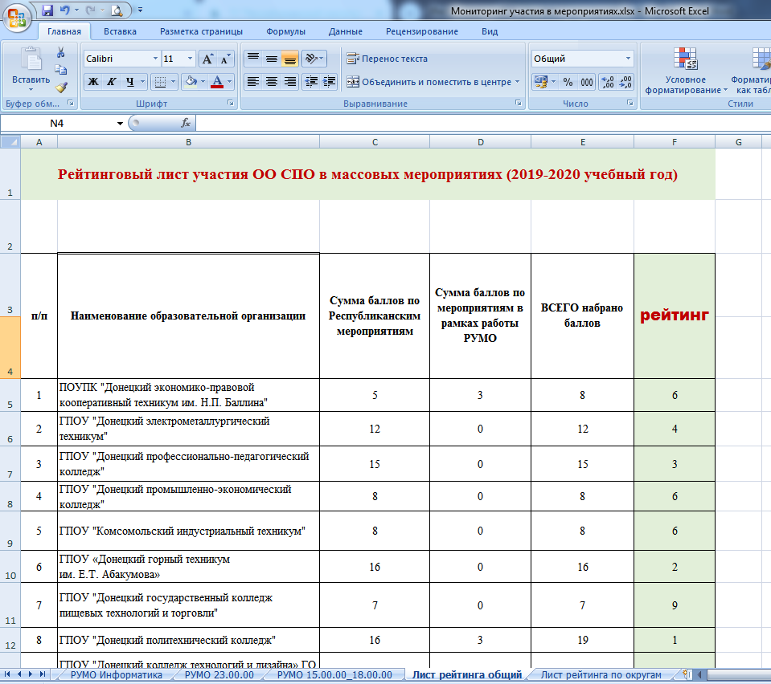

Рис. 2. Общий рейтинговый лист Мониторинга участия ОО СПО в массовых мероприятиях
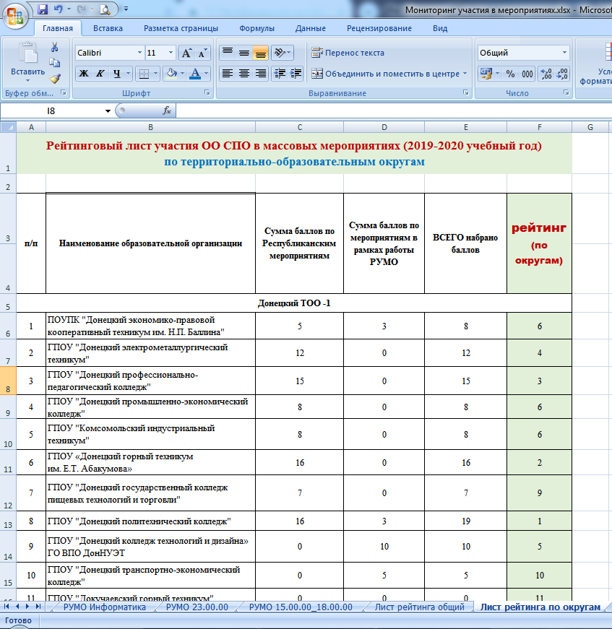

Рис. 3. Рейтинговый лист Мониторинга участия ОО СПО в массовых мероприятиях (по территориально-образовательным округам)

Для заполнения Мониторинга участия ОО СПО в массовых мероприятиях необходимо соблюдать принципы объективности и достоверности. Участие ОО СПО во всех перечисленных мероприятиях должно быть подтверждено документально (приказ об итогах проведения мероприятия, приказ о составе рабочей группы, жюри, грамота, благодарность, сертификат, сборник материалов, отчет о проведенном мероприятии и т.д.).
На основании подтверждающих документов методисты Центра организационно-методической поддержки профессионального образования, председатели Республиканских учебно-методических объединений заполняют таблицы Мониторинга участия ОО СПО в массовых мероприятиях Республиканского уровня и в рамках работы УМО (Приложение 3) в соответствии со своим направлением.
После заполнения Мониторинга участия ОО СПО в массовых мероприятиях Республиканского уровня и в рамках работы УМО информация о рейтинге доносится до сведения ОО СПО.
Приложение 1

КРИТЕРИИ ОЦЕНИВАНИЯ УЧАСТИЯ ПЕДАГОГИЧЕСКИХ РАБОТНИКОВ ОБРАЗОВАТЕЛЬНЫХ ОРГАНИЗАЦИЙ СРЕДНЕГО ПРОФЕССИОНАЛЬНОГО ОБРАЗОВАНИЯ В МЕРОПРИЯТИЯХ РЕСПУБЛИКАНСКОГО УРОВНЯ

Показатель | Баллы
Республиканский профессиональный педагогический Форум работников среднего профессионального образования
О – очное участие | 7 баллов
З – заочное участие | 5 баллов
«Лучший педагог среднего профессионального образования»
(«Лучший работник года среднего профессионального образования»)
Б – база проведения | 8 баллов
I – 1 место | 12 баллов
II – 2 место | 10 баллов
III – 3 место | 8 баллов
П – Первая пятерка | 6 баллов
Ру – участие на республиканском этапе | 4 балла
Ту – участие на территориальном этапе | 3 балла
Ж – Член жюри | 3 балла
Студенческая научно-практическая конференция «Ступени роста: от студенческого творчества к профессиональному мастерству»
Б – база проведения | 7 баллов
О – очное участие | 5 баллов
Н – номинация | 6 баллов
З – заочное участие | 4 балла
Республиканский конкурс (дистанционный) методических материалов
«Мастерская профориентации»
I – 1 место | 12 баллов
II – 2 место | 10 баллов
III – 3 место | 8 баллов
У – участие | 4 баллов
Ж – Член жюри | 3 балла
Республиканская научно-практическая конференция
«Проблемы и перспективы развития профессионального образования в условиях перемен»
О – очное участие | 7 баллов
З – заочное участие | 5 баллов
Республиканская научно-практическая конференция
«Инновационные направления развития и организации охраны труда»
О – очное участие | 7 баллов
З – заочное участие | 5 баллов
Конкурс «Лучший студент среднего профессионального образования»
Б – база проведения | 8 баллов
I – 1 место | 12 баллов
II – 2 место | 10 баллов
III – 3 место | 8 баллов
Ру – участие на республиканском этапе | 6 баллов
Ту – участие на территориальном этапе | 4 балла
Ж – Член жюри | 3 балла

Конкурс профессионального мастерства «Молодые профессионалы»
Б – база проведения | 12 баллов
Р – рабочая группа по разработке заданий | 5 баллов
I – 1 место | 16 баллов
II – 2 место | 14 баллов
III – 3 место | 12 баллов
У – участие | 8 баллов

Приложение 2

КРИТЕРИИ ОЦЕНИВАНИЯ УЧАСТИЯ ПЕДАГОГИЧЕСКИХ РАБОТНИКОВ ОБРАЗОВАТЕЛЬНЫХ ОРГАНИЗАЦИЙ СРЕДНЕГО ПРОФЕССИОНАЛЬНОГО ОБРАЗОВАНИЯ В МЕРОПРИЯТИЯХ В РАМКАХ РАБОТЫ УЧЕБНО-МЕТОДИЧЕСКИХ ОБЪЕДИНЕНИЙ

Показатель | Баллы
Конференции (педагогические, студенческие)
Б – база проведения | 5 баллов
О – очное участие | 5 баллов
З – заочное участие | 3 балла
Э – член экспертной группы | 2 балла
Олимпиады, конкурсы
Б – база проведения | 5 баллов
Р – рабочая группа  (по разработке заданий, ГОС СПО, примерных программ и т.д.) | 4 балла
I – 1 место | 10 баллов
II – 2 место | 8 баллов
III – 3 место | 6 баллов
О – очное участие | 4 балла
З – заочное участие | 3 балла
Ж – член жюри (эксперт) | 2 балла
Семинары, вебинары, круглые столы, фестивали
Б – база проведения | 5 баллов
У – участие | 5 баллов

Приложение 3.

МОНИТОРИНГ УЧАСТИЯ ОБРАЗОВАТЕЛЬНЫХ ОРГАНИЗАЦИЙ СРЕДНЕГО ПРОФЕССИОНАЛЬНОГО ОБРАЗОВАНИЯ В МАССОВЫХ МЕРОПРИЯТИЯХ РЕСПУБЛИКАНСКОГО УРОВНЯ И В РАМКАХ РАБОТЫ УЧЕБНО-МЕТОДИЧЕСКИХ ОБЪЕДИНЕНИЙ

(Таблица Мониторинга для заполнения прилагается в электронном виде)

